ADMIN – SALAS:
Comenzamos por volver a modificar admin.ts para añadir la parte de salas:
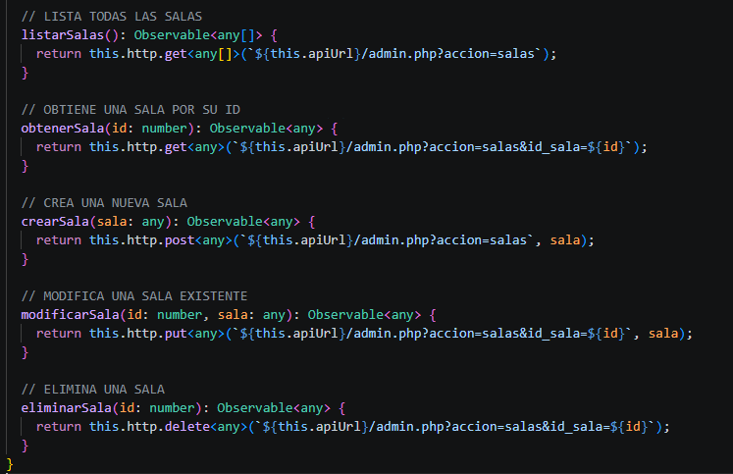

- admin-salas.ts:
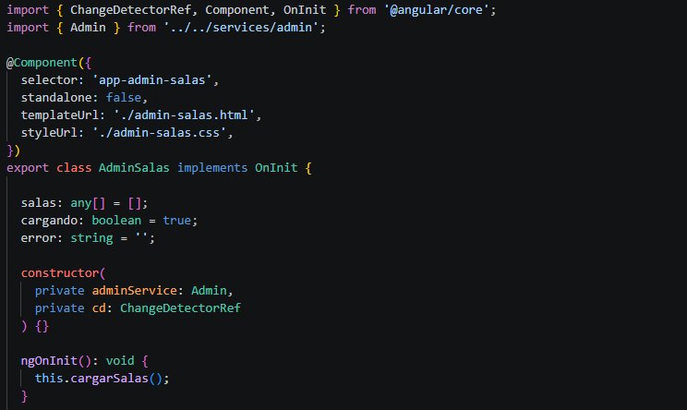
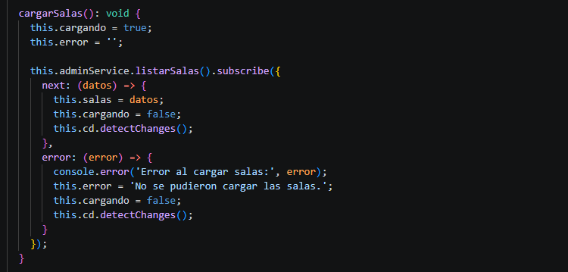
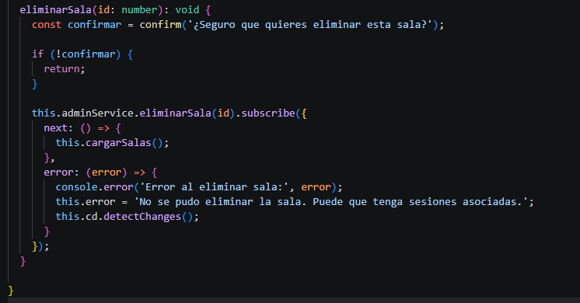

- admin-salas.html:
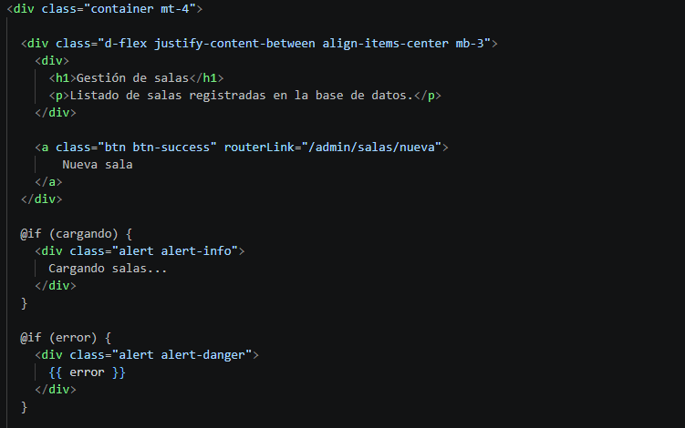
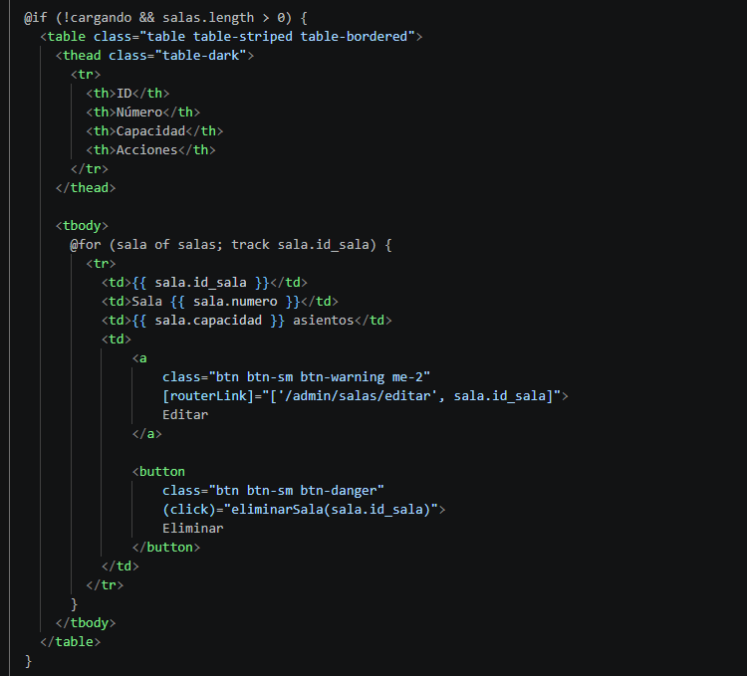
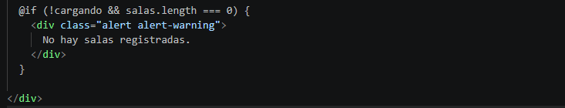

- para tener el CRUD completo de Salas, tenemos que modificar dos archivos, empezaremos por ApiAdminController.php, añadimos:
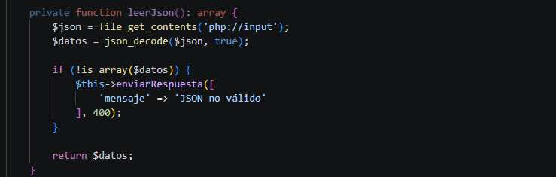
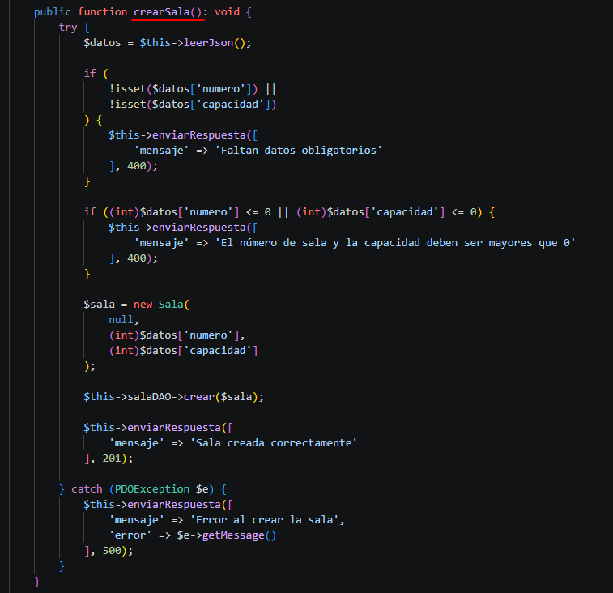
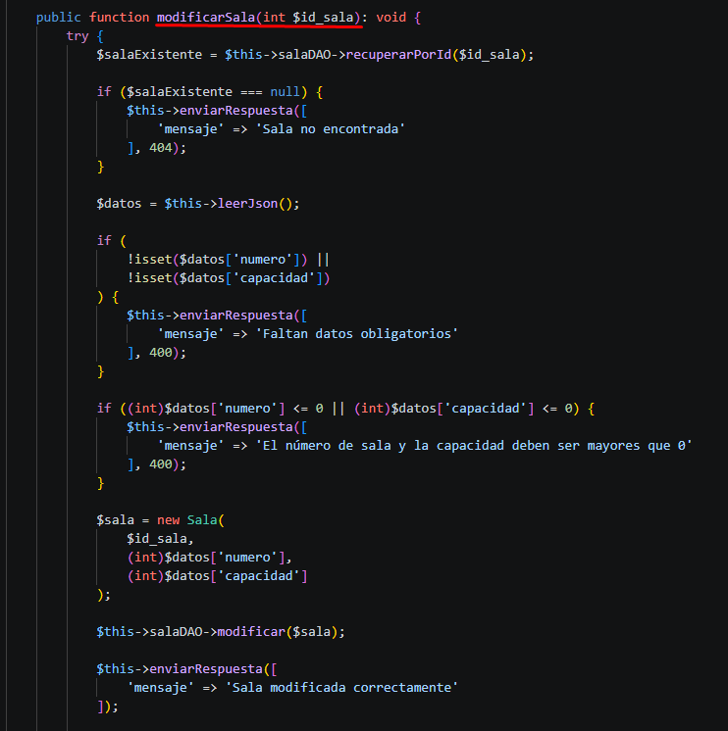
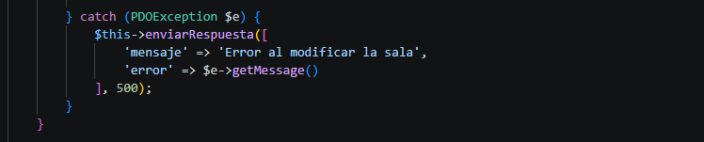
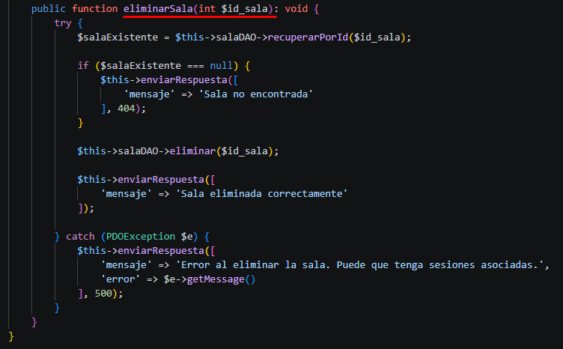

- Continuamos por admin.php añadiendo:
Ahora modificamos el switch:
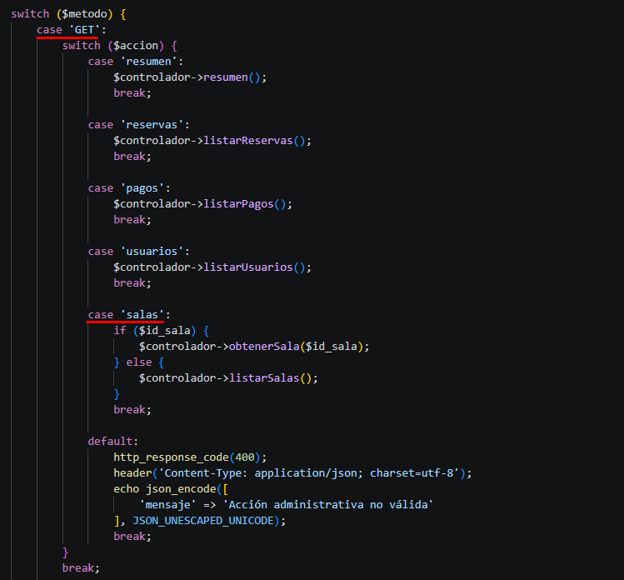
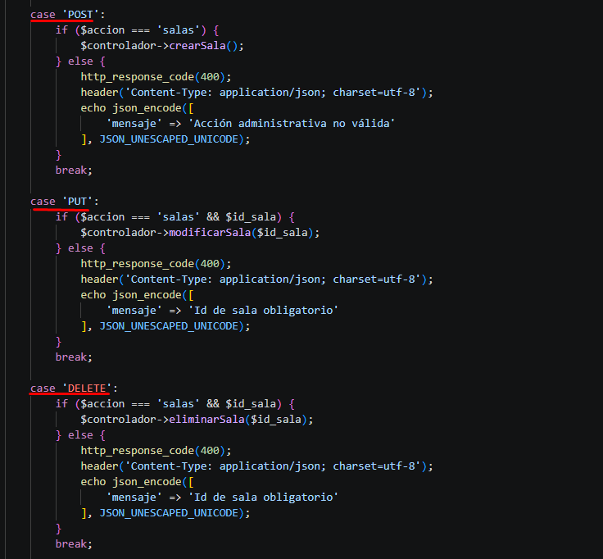
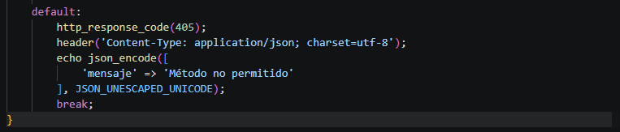

*Para refrescar la memoria (humana):
- En el caso de salas, decidimos no crear inicialmente un endpoint público independiente como pelicula.php o sesion.php porque las salas no forman parte directa del flujo público del usuario.
- Un usuario no necesita consultar ni gestionar salas como recurso aislado. El usuario elige una película, una sesión y después asientos. La sala aparece asociada a la sesión, pero no se consulta como una sección pública propia.
- Por eso, salas se trató como un recurso administrativo. Su gestión queda agrupada dentro de admin.php y ApiAdminController, junto con otras operaciones internas como resumen, reservas, pagos, usuarios y salas.
- A nivel interno sí existe una entidad Sala y un SalaDAO, porque la base de datos necesita operar con salas. Pero a nivel de API decidimos centralizar su acceso desde el endpoint administrativo.

Ahora que ya tenemos el CRUD de salas completo y funcionando. Nos vamos a crear la parte del formulario:
ng g c admin/admin-sala-form
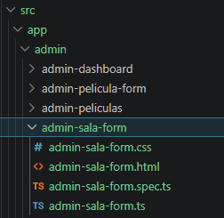

Nos vamos al archivo app-routing-module.ts para añadir las nuevas rutas:
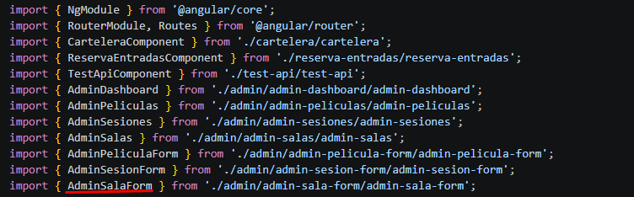
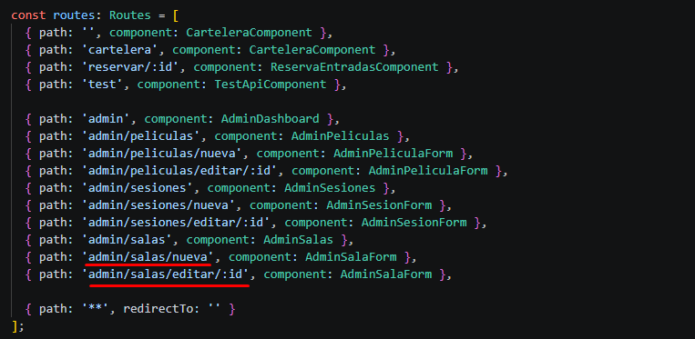
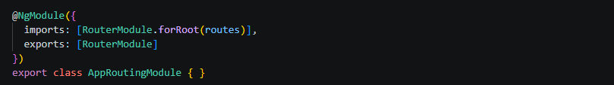

- admin-sala-form.ts:
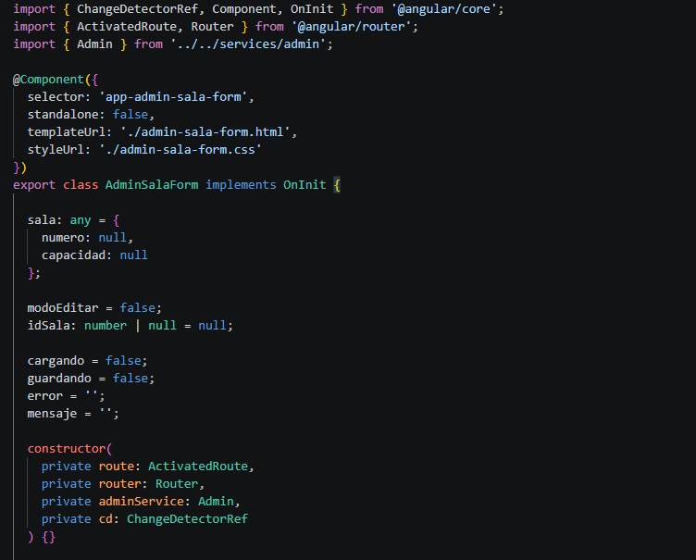
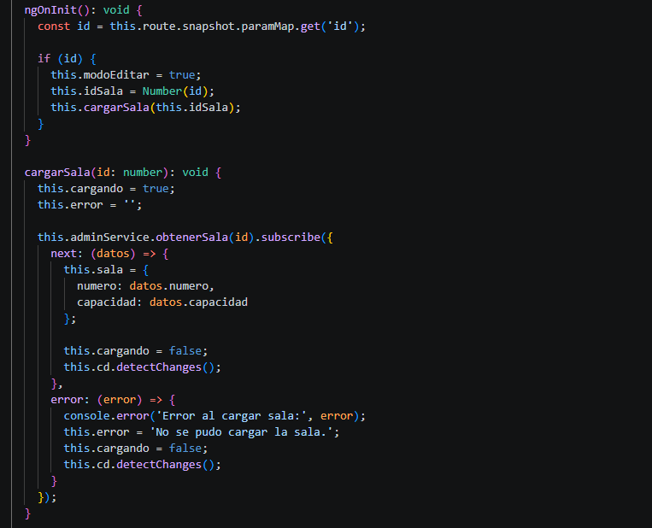
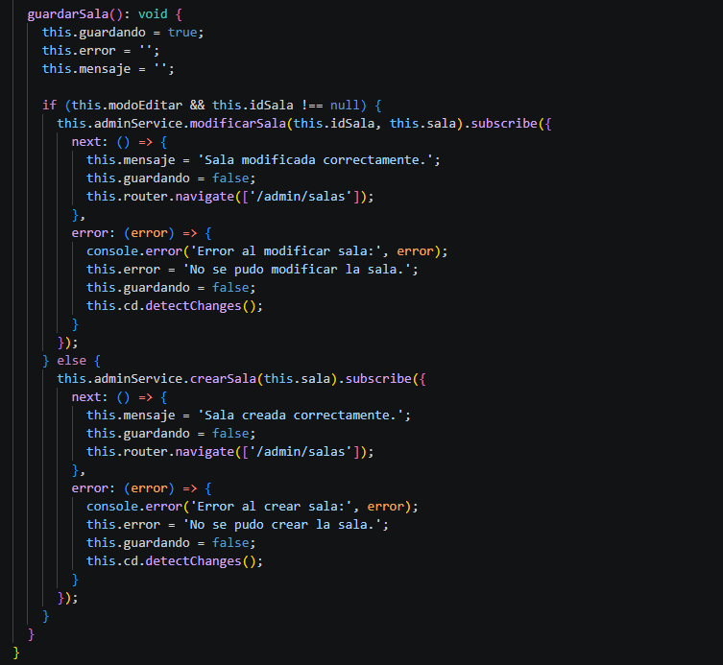

Con todo funcionando, nos volvemos al archivo admin-sesion-form.ts para quitar el array predefinido y sustituirlo por uno vacío que se llenará con el formulario.
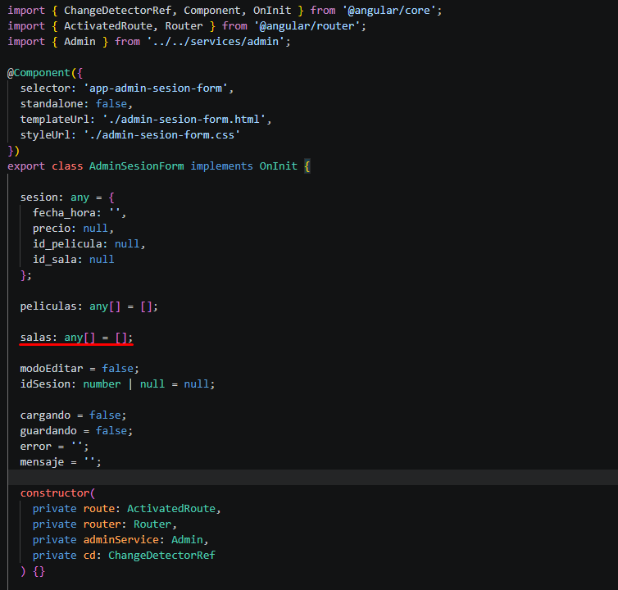

Añadimos cargarSalas() para que, al abrir el formulario, cargue las salas reales.
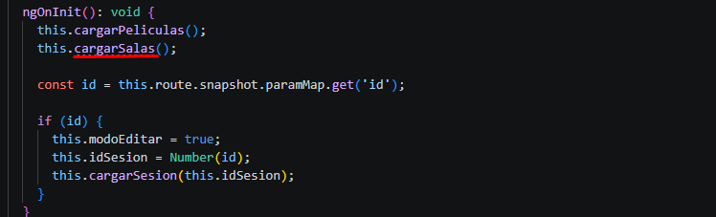

Añadimos el método cargarSalas()
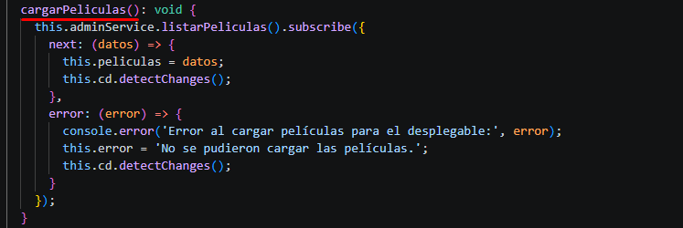
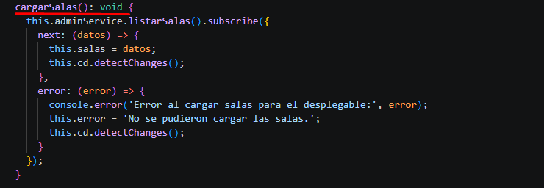

- Nos vamos al archivo admin-sesion-form.html para modificar cómo mostrar sala y sus asientos
